*«31*» травня 2022 року

**Клас: 3-А**

**Предмет: Я досліджую світ**

**Вчитель: Бубир Л.В.**

Тема. **Чого нас навчають свята.**

**Мета**: ознайомити дітей з різноманітністю свят; спонукати інтерес до традицій українського народу у відзначенні урочистостей; узагальнити знання учнів про державні, народні, релігійні свята; учити вільно висловлювати свою думку; розвивати зв’язне мовлення, активно слухати в умовах усного спілкування.

Робота за підручником с.139 – 143.

Відеоурок: [**https://www.youtube.com/watch?v=QZPld6DS9IA**](https://www.youtube.com/watch?v=QZPld6DS9IA)

Опорний конспект для учня

**1. Актуалізація опорних знань**

**1)Фенологічні спостереження. Вправа «Синоптик».**

***Дай характеристику сьогоднішньому дню.***

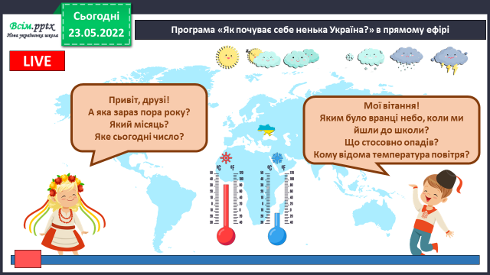

**2) Пригадай твоє улюблене свято до кожної пори року.**

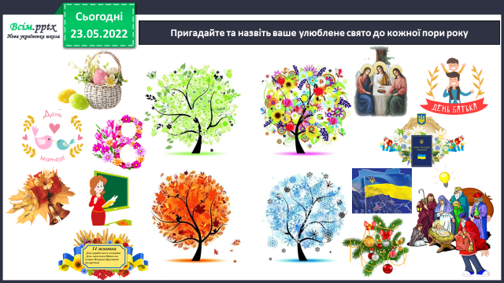

* Які свята полюбляють у твоїй родині?
* Як ви їх святкуєте?

Сьогодні на уроці ми пригадаємо свята та спробуємо дати відповідь на питання: Чого вони нас навчають?

1. **Опрацюй підручник ст. 139 - 140.**

2) Досліди, як позначають державні свята в календарі.

Розгляньте схему. Наведіть приклади різних груп свят. (За потреби скористайтеся словами для довідки).

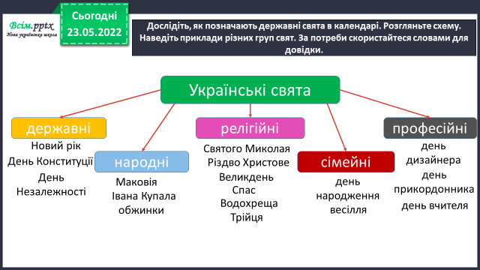

Наведи кілька прикладів свят, які вчать нас бути кращими, добрішими, щедрішими.

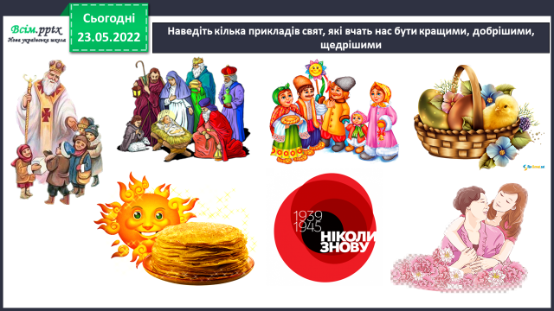

**3) Переглянь відео за посиланням:** <https://www.youtube.com/watch?v=zipLXq0fdu0>

**4) Опрацюй підручник ст. 140.**

**5) Поміркуйт над інформацією:**

Друзі Мишко й Соломійка дослідили традиції святкування зимових свят свого рідного краю і створили таку таблицю. Яка інформація наведена у таблиці? Про що дізналися учні?

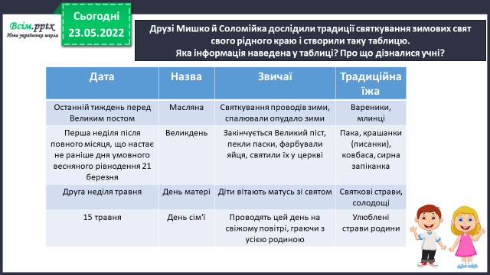

**6) Розглянь світлини. Установи, під час яких свят їх зроблено*.***

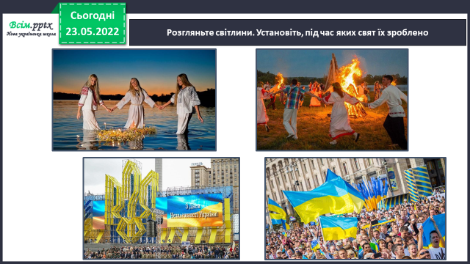

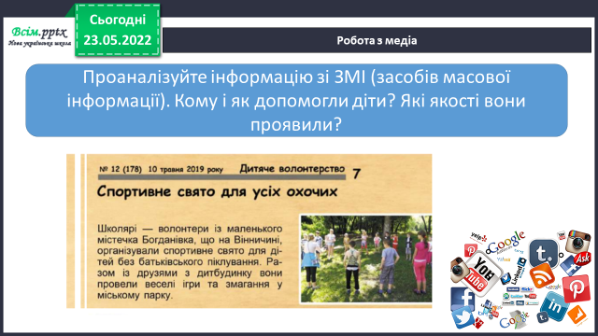**7) Робота з медіа.**

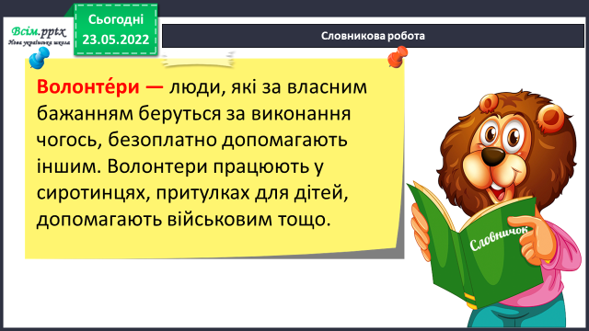**Словникова робота.**

**Асоціативний кущ.**

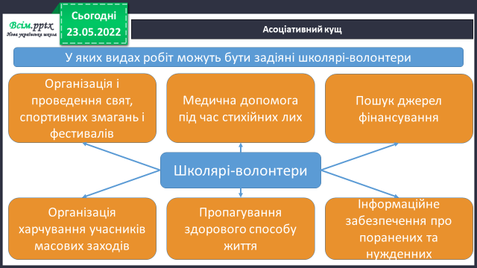

**Що означає вислів.**

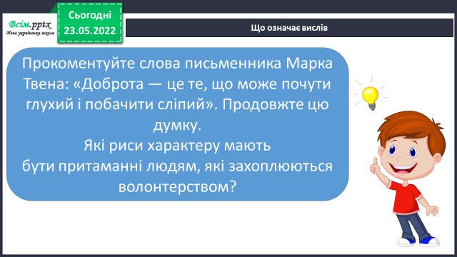

**8) Виконай завдання у робочому зошиті ст. 56.**

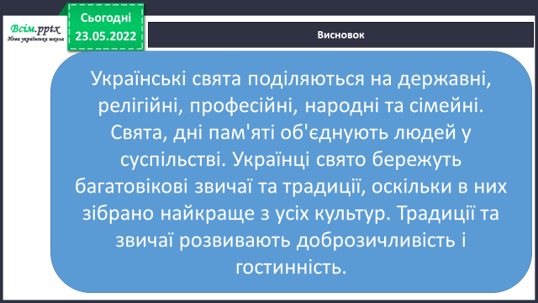**9) Підсумок.**

1) Висновок.

2) Чи знаєте ви, що…

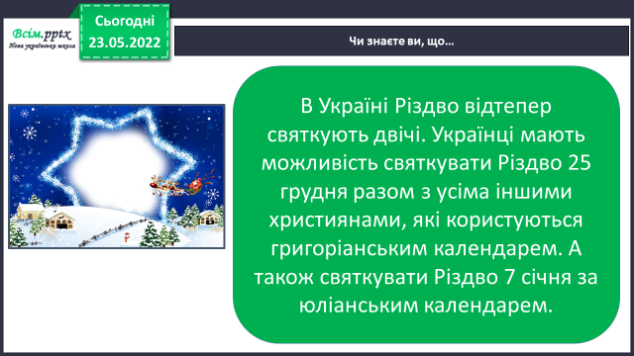



**Відправ результат виконаного завдання учителю:**

1. На електронну адресу liliya.bubyr@ukr.net